OOO «ПРОМЖИЛСТРОЙ» www.promrnd.narod.ru

52-77 |  |  | 1218000 руб.

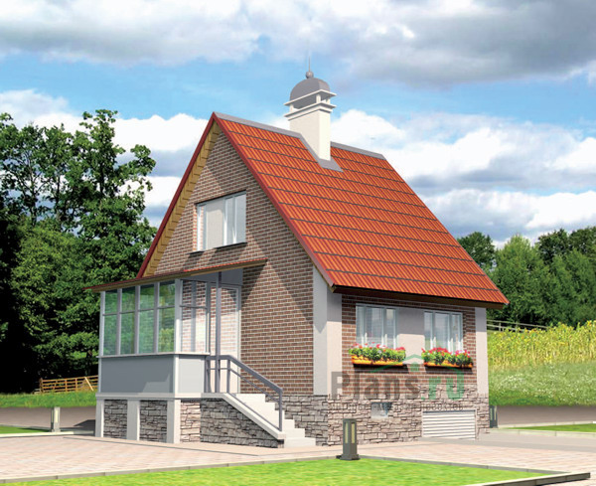

Общая площадь: 115.11 кв.м

Наружные стены | кирпич
Цена 1 | 1218000 руб.
Цена проекта | 28500 руб.
Состав проекта | АР, КР, ИС (архитектурные и конструктивные решения, инженерные сети)

План цокольного этажа
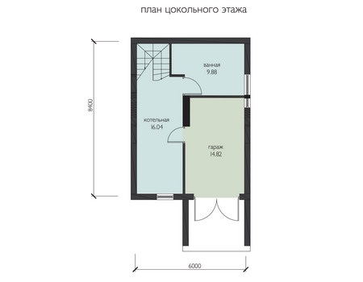
План первого этажа
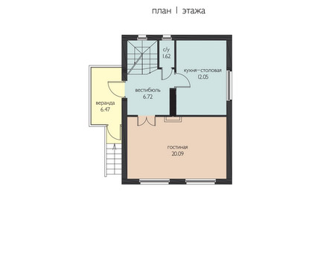
План мансардного этажа
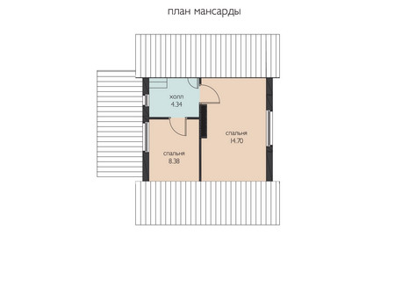

Все материалы и размеры, указанные в каталоге и на сайте, не могут использоваться при строительстве дома без приобретения рабочей документации. Отдельно продажу паспорта проекта без приобретения основного комплекта рабочих чертежей мы не осуществляем.
Просим обратить внимание, что для любого проекта дома может потребоваться корректировка конструкций фундамента и ограждающих конструкций (наружных стен) с учетом геологических особенностей Вашего участка (песок, глина, уровень грунтовых вод) и климатического пояса, а также разделов ИС (инженерные сети) с учетом технических условий места застройки.

Конец формы

